Импульсный разряд над поверхностью воды. Спектральные характеристики.
Александров А.Ф., Ваулин Д.Н., Жэнь Ци, Черников В.А.
Московский государственный университет имени М.В. Ломоносова,
Физический факультет, Москва, Россия.
Настоящая работа посвящена исследованию спектральных характеристик разряда, распространяющегося над поверхностью воды. Разряд создавался при помощи генератора, формирующего импульсы квазипрямоугольной формы длительностью (10 - 1000) мкс при начальном напряжении в импульсе (5–30) кВ [1]. В экспериментах использовался спектрограф AvaSpec, позволяющий регистрировать спектр излучения плазмы разряда в диапазоне (300 – 800) нм. При помощи дополнительной оптической системы можно было получать спектры вдоль длины разряда от катода к аноду с пространственным разрешением ~ 3 мм. Из-за слабой интенсивности свечения разряда для четкой фиксации спектра применялся режим накопления, при котором генератор импульсов напряжения работал в частотном режиме с частотой повторения 10Гц. В этом случае полное время накопления (время экспозиции) изменялось в пределах (20 – 120) с.
Проведенные эксперименты показали, что в области катода спектр излучения разряда в основном определяется материалом катода: преимущественно спектральные линии железа при стальной игле – катод, и, в основном, спектральные линии меде при медном катоде. В области анода, который сделан из латуни, также наблюдаются спектральные линии меди. Во всех точках определения спектра излучения по длине плазменного канала присутствуют спектральные линии водорода (H_{α} и H_{β}). Причем, при удалении, как от катода, так и от анода на расстояние ~ 1 см, в спектре излучения присутствуют только спектральные линии водорода, а линии, характерные для материалов катода и анода полностью отсутствуют.
Рис. 1. Зависимости от тока: а) – температуры возбуждении пар линий ▲- 578.2 -515.3нм,
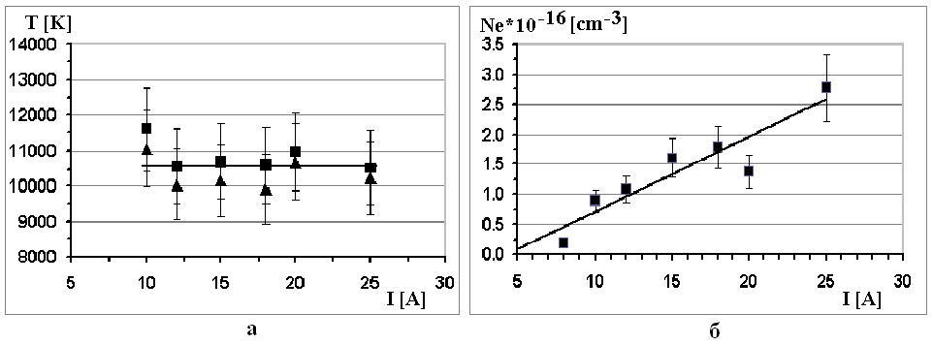
■ - 578.2 -521.8 нм; б) – концентрации электронов, определенной по уширению линии H_{β}.
Наличие в спектре излучения разряда спектральных линий меди и водорода позволило определить температуру возбуждения некоторых пар спектральных линий меди и концентрацию электронов по штарковскому уширению линий водорода. Типичные результаты таких измерений приведены на рис. 1.
Работа выполнена при финансовой поддержке проекта CRDF RUP2-1514 – MO-06.
Литература.
- Александров А.Ф., Ваулин Д.Н., Ершов А.П. и др. // Вестник МГУ, серия Физика, Астрономия, 2009 .№ 1, С 1.

